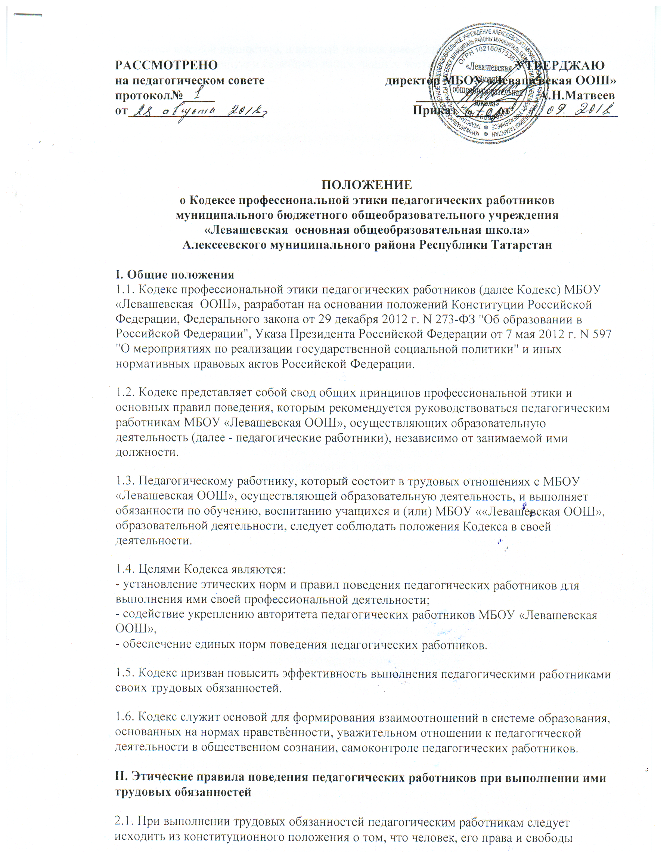

частной жизни, личную и семейную тайну, защиту чести, достоинства, своего доброго имени.
2.2. Педагогические работники, сознавая ответственность перед личностью, семьей
обществом и государством призваны:
а) осуществлять свою деятельность на высоком профессиональном уровне;
б) соблюдать правовые, нравственные, этические нормы и нормы профессиональной этики;
в) уважать честь и достоинство учащихся и других участников образовательных отношений;
г) развивать у учащихся познавательную активность, самостоятельность, инициативу, творческие способности, формировать гражданскую позицию, способность к труду и жизни в условиях современного мира, формировать у учащихся культуру здорового и безопасного образа жизни;
д) применять педагогически обоснованные и обеспечивающие высокое качество образования формы, методы обучения и воспитания;
- проходить аттестацию на соответствие занимаемой должности;
-проходить медицинские осмотры;
-проходить обучение и проверку знаний и навыков в области охраны труда;
-соблюдать Устав МБОУ «Левашевская ООШ»,
е) учитывать особенности психофизического развития учащихся;
ж) исключать действия, связанные с влиянием каких-либо личных, имущественных (финансовых) и иных интересов, препятствующих добросовестному исполнению трудовых обязанностей;
з) проявлять корректность и внимательность к учащимся и иным участникам образовательных отношений;
и) проявлять уважение к обычаям и традициям народов России и других государств, учитывать культурные и иные особенности различных этнических, социальных групп и конфессий, способствовать межнациональному и межконфессиональному согласию;
к) воздерживаться от поведения, которое могло бы вызвать сомнение в добросовестном исполнении педагогическим работником трудовых обязанностей, а также избегать конфликтных ситуаций, способных нанести ущерб его репутации и (или) авторитету МБОУ «Левашевская ООШ», осуществляющей образовательную деятельность.

2.3. Педагогическим работникам следует быть образцом профессионализма, безупречной репутации, способствовать формированию благоприятного нравственно- психологического климата для эффективной работы.
2.4. Педагогическим работникам надлежит принимать меры по недопущению коррупционно опасного поведения, своим личным поведением подавать пример честности, беспристрастности и справедливости.
2.5. При выполнении трудовых обязанностей педагогический работник не допускает:
а) любого вида высказываний и действий дискриминационного характера по признакам пола, возраста, расы, национальности, языка, гражданства, социального, имущественного или семейного положения, политических или религиозных предпочтений;
б) грубости, проявлений пренебрежительного тона, заносчивости, предвзятых замечаний, предъявления неправомерных, незаслуженных обвинений;
в) угроз, оскорбительных выражений или реплик, действий, препятствующих нормальному общению или провоцирующих противоправное поведение.

2.6. Педагогическим работникам следует проявлять корректность, выдержку, такт и внимательность в обращении с участниками образовательных отношений, уважать их честь и достоинство, быть доступным для общения, открытым и доброжелательным.
2.7. Педагогическим работникам рекомендуется соблюдать культуру речи, не допускать использования в присутствии всех участников образовательных отношений грубости, оскорбительных выражений или реплик.
2.8. Внешний вид педагогического работника при выполнении им трудовых обязанностей должен способствовать уважительному отношению к педагогическим работникам и организациям, осуществляющим образовательную деятельность, соответствовать общепринятому деловому стилю, который отличают официальность, сдержанность, аккуратность.

III. Ответственность за нарушение положений Кодекса
3.1. Нарушение педагогическим работником положений настоящего Кодекса рассматривается на педагогическом совете, предусмотренных Уставом МБОУ «Левашевская ООШ», и (или) комиссии по урегулированию споров, между участниками образовательных отношений.
3.2. Соблюдение педагогическим работником положений Кодекса может учитываться при проведении аттестации педагогических работников на соответствие занимаемой должности, при применении дисциплинарных взысканий в случае совершения работником, выполняющим воспитательные функции, аморального проступка, несовместимого с продолжением данной работы, а также при поощрении работников, добросовестно исполняющих трудовые обязанности.
В случае нарушения педагогическим работником положения, предусмотренные настоящим кодексом, к нему могут быть применены следующие меры дисциплинарной ответственности:
- Замечания;
- Выговор;
- Увольнение.
При выборе меры дисциплинарного взыскания следует учитывать тяжесть дисциплинарного проступка, причины и обстоятельство при которых он совершен, предыдущее поведение педагогического работника, его психофизическое и эмоциональное состояние.
Не допускается применение мер дисциплинарной ответственности педагогическим работником во время их болезни или отпуска.
Порядок применения к педагогическим работникам мер дисциплинарной ответственности, а также снятие наказания устанавливается на педагогическом совете или общем собрании МБОУ «Левашевская ООШ»,

